**三年级数学上册期末复习题**

**班级 姓名 成绩**

一、计算。（31分）

1、直接写得数。

700×4 = 103×3 = 500÷5 = 17+18 =

300×5 = 840÷4 = 420×0 = 96÷3 =

88÷2 = 5600÷7 = 480÷6 = 380×0×25=

2、列竖式计算，带 的题验算。

306×5= 　 850- 372 = 578+396=

3、脱式计算

（83-35）÷4 45+15×3 5×29×6

二、填空。（20分）

1、一般每（ ）年中有一个闰年。闰年中天数最多的月份与天数最少的月份相差（ ）天。

2、2015年9月3日是抗日战争胜利70周年纪念日，那么抗日战争是（ ）年取得胜利的。

3、下午3时30分是（ ）时（ ）分；新闻联播19时准点播出，19时

也是（ ）。

4、在○里填上“＞”、“＜”、“＝”。

15×3○13×5 28×3○23×8 2.00米○1米98厘米

35×5○1000 48个月○3年 6.83元○6元3角8分

5、把下面各数按从小到大的顺序排列起来。

0.84 8.04 4.08 8.4 0.48

（ ）＜( )＜( )＜( ) ＜( )

6、美术老师要给周长是140cm，宽29cm的画做画框，长是( )cm。

7、张老师早上8：00到校，傍晚6：30离校，她每天在校时间是（ ）时。

8、要配成一套衣服，有（ ）种不同的搭配方法。

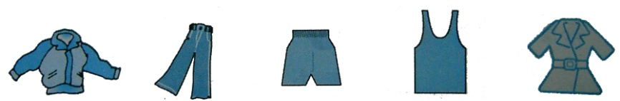

三、选择。5分（把正确答案的序号填在括号里）

1、下面年份是闰年的有（ ）。

　　 ① 1949年 ② 2000年 ③ 2003年 ④ 2008年

2、两个周长是8cm的正方形，拼成一个长方形，这个长方形的周长是（ ）

А、16厘米 В、24厘米 С、12厘米

3、下面由4个边长为1厘米的正方形摆成的图形中，（　 　）的周长最短。

A、　　　　 B、　　　　　　　C、　　　　D、

4、汽水买4送1瓶，20名学生要每人1瓶，共需买（ ）瓶汽水。

A、20瓶 B、16瓶 C、19瓶

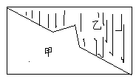5．下图中，阴影部分（甲）与空白部分

（乙）的周长相比（ ）。

A．甲长 B．乙长 C．同样长

四、判断。5分（对的打“√”，错的打“×” ）

1、17个百是170。 （ ）

2、三位数乘一位数，积是三位数。　 （ ）

3、小数的位数多的数大。 （ ）

4、小明是2014年2月29日出生的。 （ ）

5、周长相等的两个长方形，形状和大小也完全相同。 （ ）

五、按要求作答。（13分）

1、连一连

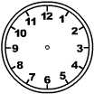

20：30 13：20 8：30 22：15

从8：30到13：20经过（　　　）小时（　　　）分。

2、填一填

÷5

×30

－80

－60

÷8

×70

÷3

－20

×7

30 （ ） （ ） （ ） （ ）

（ ） （ ） （ ） （ ） （ ）

六、解决问题（26分）

1、白家蔬菜批发市场有黄瓜276筐，西红柿比黄瓜少64筐，黄瓜和西红柿一共有多少筐？

2、一列火车每小时行驶108千米，早上8时从成都出发，下午17时到达西安，成都到西安共有多少千米？

3、一个文具盒8元，淘气买了3支钢笔共36元，文具盒比钢笔便宜多少元？

4、一块长方形菜地长14米，宽6米，围成这块菜地的长是多少米？如果一面靠墙，围成菜地的篱笆至少需要多少米？

5、笑笑带了200元钱去超市，够吗?



 

每箱24瓶 每瓶3元

我买了4箱

6、国庆假期小强一家要从天津到石家庄旅游。左下图是沈阳到石家庄沿线各大站的火车里程表。

沈阳

|  |  |
| --- | --- |
|  | 里程/千米 |
| 沈阳- -天津 | 704 |
| 沈阳-- 北京 | 822 |
| 沈阳-石家庄 | 1169 |

北京

天津

石家庄

（1）你知道从天津到石家庄有多少千米吗？

（2）列车从沈阳站开出，已行驶了900千米，在图上用 标出列车的位置。

**附加题**

1、按规律填数。

（1）1、5、9、13、（ ）、（ ）、（ ）

（2）3、2、9、2、27、2、（ ）、（ ）

2、一个数加上2，减去3后，再乘以4，除以5，结果等于12。这个数是多少？

3、同学们做操，从前往后数小刘排在第6，从后往前数她排在第14，从左往右

数她排在第4行，从右往左数她排在第3行，这个队伍共有多少人？

4、一条长200米的公路，在公路两侧每隔5米种一棵树，两端各种一棵，共植

多少棵？